MƯỜI VẠN CÂU HỎI VÌ SAO  TÁC GIẢ : TRỊNH DIÊN TUỆ  NXB : PHỤ NỮ  SỐ TRANG : 331 TR  KHỔ : 13 X 19 CM | 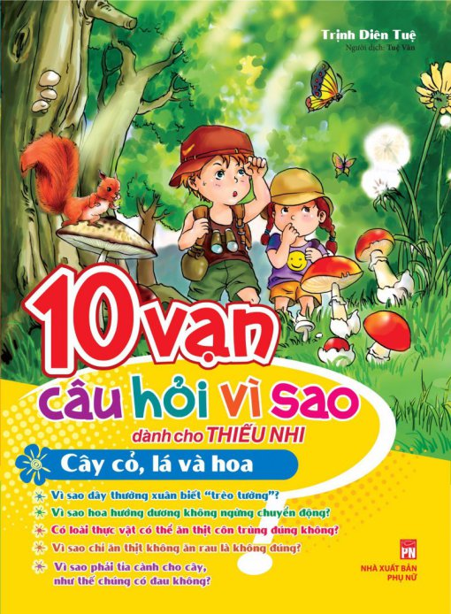

Các em học sinh yêu quý !
Cuốn sách “Mười vạn câu hỏi vì sao” do tác giả Thanh Nam biên soạn là cuốn sách rất hay và bổ ích dành cho các con. Sách được chia làm 5 phần với các chủ đề khác nhau. Các con đã bao giờ trả lời được vì sao vịt không sợ lạnh? Vì sao chim én nhận ra được quê hương? Vì sao hoa dạ lan đến tối mới tỏa hương? Có loài cây ăn thịt người không? Vì sao nước biển lại mặn? Vì sao mặt trời mọc ở phương đông? Vì sao trẻ em cũng có tóc bạc? Vì sao có ráy tai? Vì sao táo gọt vỏ dễ bị thâm? Vì sao than tổ ong có nhiều lỗ? Rất rất nhiều các câu hỏi khác nữa sẽ được các em trả lời khi đọc cuốn sách “Mười vạn câu hỏi vì sao”. Sách hiện có trong thư viện nhà trường các em hãy cùng tìm đọc nhé.
Hy vọng cuốn sách mang lại cho các em nhiều điều bổ ích.
Chúc các con luôn chăm ngoan, học giỏi.

